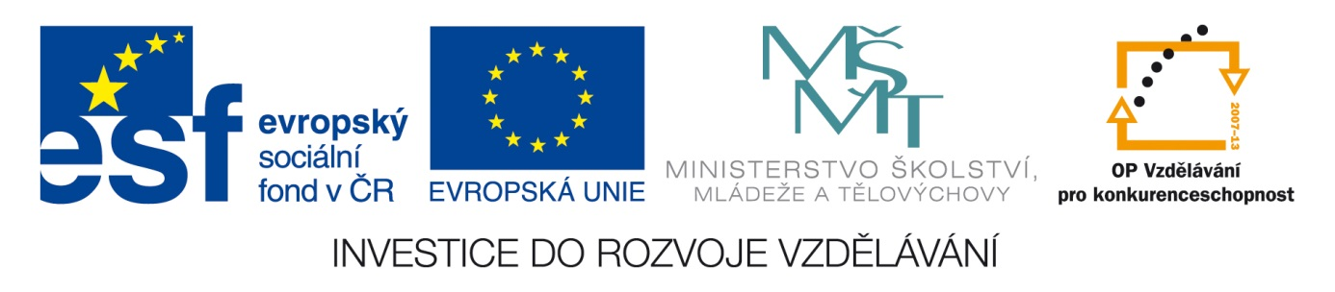
Anotace Pracovní list k procvičení Vánoc
Autor Mgr. Daniela Matějková
Jazyk anglicko-český
Speciální LMP
vzdělávací potřeby
Klíčová slova Vánoce
Druh učebního materiálu pracovní list
Druh interaktivity aktivita
Cílová skupina žák
Stupeň a typ vzdělávání základní vzdělávání – druhý stupeň
Typická věková skupina 12 – 15 let
Celková velikost 24 kB

Christmas
1, Namaluj:
Christmas tree,christmas decoration,christmas star,christmas presents, christmas candle

2, Napiš alespoň dvě anglické vánoční písně:

3, Vyškrtni slova, která nepatří k Vánocům.
Star, fish, strawberry, snow, fairy story, family, summer, school, bed,
swimming, carol, potato salad, dog, chimney, church

